Отчет по программированию

студента группы КТ-31-24

Киселева М.А.

Вариант 14

Лабораторная работа 1. Линейные алгоритмы

1. Уловные задачи

Известно, что X кг конфет стоит A рублей. Определить, сколько стоит 1 кг и Y кг этих же конфет.

1. Блок-схема

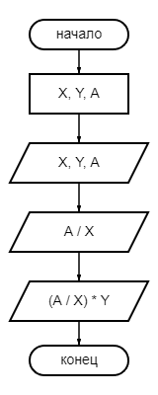

1. Программа

#include <iostream>

using namespace std;

int main()

{

setlocale(LC_ALL, "rus");

double X, A;

cout << "Введите X (кг конфет):";

cin >> X;

cout << "Введите A (стоимость X кг конфет):";

cin >> A;

cout << "Стоимость 1 кг конфет: " << A / X << endl;

double Y;

cout << "Введите Y (кг конфет):";

cin >> Y;

cout << "Стоимость " << Y << " (кг конфет): " << (A / X) * Y << endl;

return 0;

}

